Hotel Garden Toscana Resort****
San Vincenzo – Toscana
21 – 24 Settembre 2023
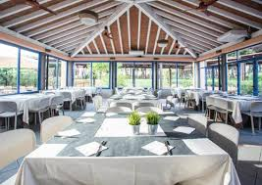
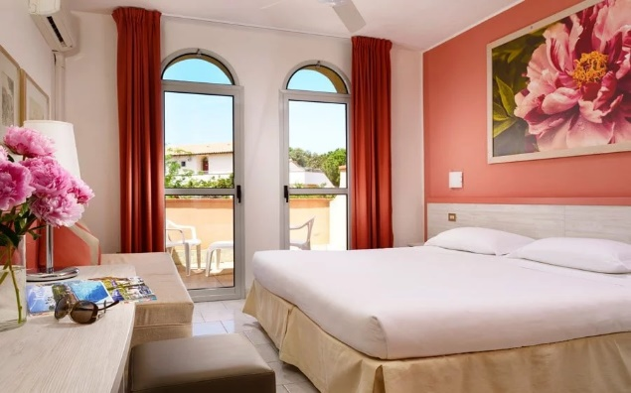
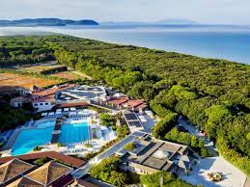

Il contatto con la natura è la medicina più antica del mondo: allontana lo stress e le tensioni quotidiane, aiuta a rilassarsi e a sentirsi in amicizia con l’ambiente che ci circonda.
Garden Toscana Resort è una perla naturalistica unica nel suo genere, incastonata a San Vincenzo (LI), uno dei tratti più conosciuti e incontaminati della riviera Toscana; l’eco dell’antica Etruria, il riflesso dell’isola d’Elba, i profumi della macchia mediterranea, i sapori dell’eccellenza enogastronomica. Il Resort presenta una vasta scelta di strutture e dotazioni riservate alle famiglie, immerse in un meraviglioso giardino di oltre 14 ettari. Un percorso polisensoriale in un contesto naturale straordinario tra mare, sport, cucina, escursioni, centro benessere e centro congressi.

CAMERE: Le nostre 430 camere sono immerse in quattordici ettari di natura incontaminata, a due passi dal mare. Moderne, pur rispettando la tradizione del contesto, le nostre camere sono pensate per farti vivere la libertà della vacanza sentendoti a casa. Il particolare contesto naturalistico ti permetterà di essere cullato dalla brezza marina e dal profumo dei fiori. Potrai passeggiare fra i giardini ed i viali alberati che circondano le abitazioni. A seconda del gusto e delle esigenze potrai scegliere fra cinque tipologie di camere: Classic Room, Classic Room Plus, Family Room, Linked Room e Quadrupla Classic Room dotate di bagno privato e accessori.

RISTORAZIONE: IL MELOGRANO
A due passi dalla piscina, il Ristorante Melograno offre un servizio a buffet ricchissimo, dalla colazione fino alla cena.
Il menù, composto da piatti della tradizione italiana e da cucina fusion internazionale, è curato dai nostri migliori chef.
Al Melograno non dovrai preoccuparti di nulla, il vino della casa e l’acqua sono infatti inclusi nei pasti.

LA SPIAGGIA E LE PISCINE: Immergiti nei 14 ettari di lecceto che corrono veloci nella macchia mediterranea per raggiungere 400 metri di sabbia, onde e pace. Se invece hai voglia di un tuffo in piscina potrai comodamente raggiungere i nostri lettini nel cuore del Resort. E se sei con la tua famiglia, abbiamo pensato anche ai più piccoli: Garden World è infatti la zona con piscina dedicata per il loro divertimento.

SPORT: Un’area dedicata, unica, attrezzata e all’interno di un Resort immerso nella natura.
Questa è la Sport Zone: area fitness attrezzata, 12 campi da tennis in terra battuta, 2 campi da padel, 2 campi da calcetto a cinque, 1 campo da basket, 1 campo da bocce, 1 campo da volley e 1 da beach volley.

ANIMAZIONE: Il nostro prezioso Team di Animazione è impegnato tutti i giorni nell’area piscina, al bar, in spiaggia ed in teatro, per arricchire la tua vacanza con giochi, musica e spettacoli. Durante il giorno troverai animazione diurna con giochi, tornei e corsi collettivi degli sport presenti in struttura. Alla sera ti aspettiamo presso l’imponente teatro coperto da oltre 800 posti, dove andrà in scena lo Show indimenticabile con musical, spettacoli di varietà, international cabaret, curato da artisti professionisti e dal corpo di ballo del teatro Garden.
Ma non è tutto. Il divertimento continua con il piano bar, spettacoli di musica live, Dj set e Party a tema.

Quote di partecipazione per persona – minimo 25 adulti paganti
soggiorno di 3 notti in camera classic in pensione completa con acqua e vino della casa ai pasti
Date | Doppia | 3° letto  2-12 anni n.c. | 4° letto 2-12 anni n.c.  3/4° letto adulto | Supplemento singola*
21– 24/09/2023 | 255 | Gratuito | 170 | 120
* Camere singole contingentate e soggette a riconferma

Infant 0-2 anni n.c.: gratuito – culla su richiesta
BIBERONERIA (a pagamento): Spazio attrezzato alla cura dei più piccoli. All’interno della nostra biberoneria le mamme potranno usufruire di tutti i comfort per preparare le pappe più gustose per i loro piccoli e dedicare loro un momento di relax e divertimento sempre attento alle necessità dei nostri piccoli ospiti.

Una gratuità in camera doppia con 25 adulti paganti quota intera (26°)

La quota comprende:
- Pernottamento per 3 notti in camera classic con servizi privati, telefono, televisione, asciugacapelli, aria condizionata,
cassetta di sicurezza
- Trattamento in pensione completa presso il ristorante del resort con bevande ai pasti (acqua mineralizzata, succhi, caffetteria) dalla cena del primo giorno al pranzo dell’ultimo giorno
- Check-in dalle 17:00 il giorno di arrivo e check-out entro le 10:00 il giorno della partenza
- Attività di Resort, sportive e di intrattenimento;
- Wi-Fi basic in tutta la struttura (Wi-Fi VIP a pagamento);
- Servizio spiaggia attrezzata a disposizione;
- Servizio di reception attivo 24h;
- Parcheggio interno non riservato e non custodito.
- Assicurazione medico / bagaglio

La quota non comprende:
- Assicurazione annullamento facoltativa Unipol per persona Euro 15,00 in doppia / Euro 20,00 in singola
- Tassa di soggiorno da pagare in loco (euro 2,00 a persona a notte)
- Trasporto
- Trasferimenti
- Pranzo del primo giorno
- Bevande extra
- Utilizzo delle attrezzature sportive (campi da tennis, padel, etc)
- Escursioni, extra in genere e tutto quanto non espressamente indicato nella voce “la quota comprende”

